sdružení českých spotřebitelů / czech consumers association

pod patronací

Podvýboru Poslanecké sněmovny parlamentu
pro obchod, ochranu spotřebitele a ochranu trhu

ve spolupráci s Českým metrologickým institutem,
a Agenturou hospodářské soudržnosti a zaměstnanosti Praha

pořádají

seminář na téma

Měřidla a měření

v ochraně spotřebitele

(Vývoj evropské a národní legislativy

a cesty k jejímu uplatňování)

Posláním semináře je poskytnout poslancům, zástupcům nevládních neziskových sdružení, profesních asociací a médií a jejich prostřednictvím široké veřejnosti informace o legislativním vývoji a uplatňováním práva v některých oblastech metrologie se zdůrazněním vazby na ochranu spotřebitelů (domácí měřidla pro vodu, teplo, elektřinu a plyn, civilizační hluk, hotově balené zboží aj.).

POZVÁNKA

Seminář se koná ve ČTVRTEK 15. PROSINCE 2005, v sále č. 205, budovy Poslanecké sněmovny Parlamentu ČR, Sněmovní 1, Praha 1.

Registrace od 08:30 do 09:00
Odborný program do 13:00 hod

Za přípravný výbor
Ing. Libor Dupal, předseda SČS
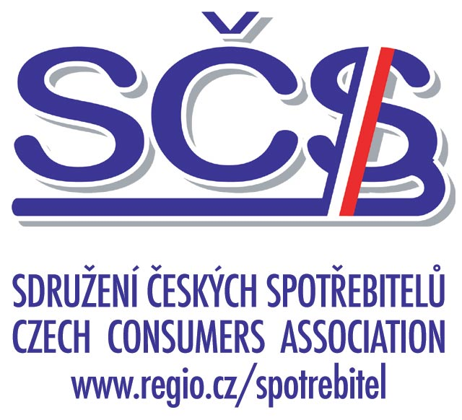
Účast zdarma; potvrzení: Michaela Klučková, info@utrin.cz, tel. +420 261262280;
Ing. Libor Novák, spotrebitel@regio.cz, tel. +420 261262280

P R O G R A M

9:00 – 9:15

Poslanecká sněmovna Parlamentu ČR
Ing. Ladislav Býček, poslanec, předseda Podvýboru pro obchod, ochranu spotřebitele a ochranu trhu HV PSP: Úvodní slovo

9:15 – 9:30

Úřad pro technickou normalizaci, metrologii a státní zkušebnictví
Ing. Alexander Šafařík-Pštrosz, předseda úřadu: Právní rámec pro metrologii: Úvod do problému, přínosy, otevřené otázky funkce vnitřního trhu

9:30 – 10:45

Blok A Ochrana spotřebitele prostřednictvím metrologie
Český metrologický institut
RNDr. Pavel Klenovský, generální ředitel; Ing. Jindřich Pošvář:
a) typické otázky a problémy spotřebitele v souvislosti s měřidly a měřením;
b) obecné principy a nástroje.

Blok B Specifická problematika I
Český metrologický institut
Skupina odborníků a) Měřidla pro ochranu spotřebitele (vodoměry, plynoměry, aj.)
Sdružení českých spotřebitelů
Ing. Libor Dupal, předseda: b) Hotově balené zboží 1 - Studie k vývoji legislativy
Český metrologický institut
Ing. Jindřich Pošvář: c) Hotově balené zboží 2 – Uplatňování a vymáhání práva

(10:45-11:15 – přestávka)

11:15 – 13:00

Blok C Specifická problematika II
Ministerstvo zdravotnictví ČR
MUDr. Michael Vít, Ph.D., náměstek ministra, hlavní hygienik ČR: a) Civilizace a hluk v prostředí 1 - Uplatňování a vymáhání práva
MUDr. Petr Šišma: b) Monitoring: Člověk a hluk v moderní době

Blok D Shrnutí problematiky
Český metrologický institut
RNDr. Pavel Klenovský, generální ředitel:
Úřad pro technickou normalizaci, metrologii a státní zkušebnictví
Ing. Emil Grajciar, ředitel odboru metrologie:
Shrnutí problémů ochrany spotřebitele cestou metrologie a hlavní trendy

Diskuse a závěr semináře
Občerstvení, volná diskuse

